党政办公室4月政治理论学习

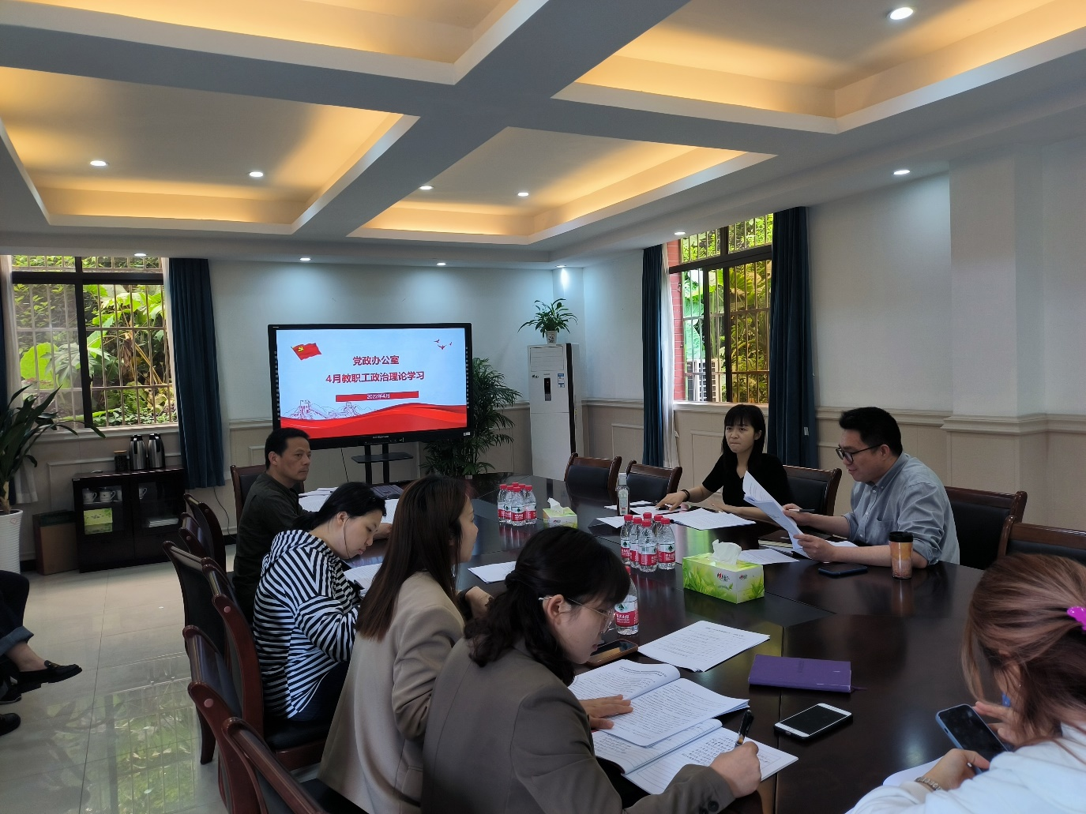
4月28日中午，党政办公室在行政楼A106会议室召开2022年第4次教职工政治理论学习，会议由党政办公室负责人徐杰主持，党政办公室全体人员参加会议。
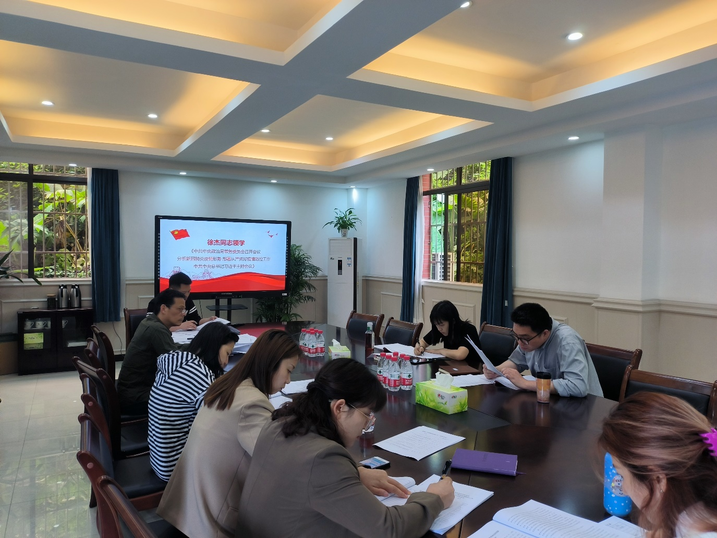
会议第一议题学习传达了《中共中央政治局常务委员会召开会议分析新冠肺炎疫情形势 部署从严抓好疫情防控工作中共中央总书记习近平主持会议》。会议强调，近期全国本土聚集性疫情呈现点多、面广、频发的特点，各地区各部门各方面要把思想和行动统一到党中央决策部署上来，坚持“外防输入、内防反弹”，以时不我待的精神抓实抓细疫情防控各项工作。
会议还深入学习了《2022年职业教育重点工作任务和总体思路》《习近平: 在北京冬奥会冬残奥会总结表彰大会上的讲话》《2022年职业教育重点工作任务和总体思路》等重要内容。通过学习与会人员对职业教育的意义和发展的方向有了更清晰的认知。
会议要求，作为新时代的职教人，要心怀“国之大者”，敢于担当，善于作为，用党的光荣传统和优良作风紧密联系工作实际，为师生办实事办好事，以优异成绩迎接党的二十大胜利召开。

